2021系统实验(信息方向)试题B

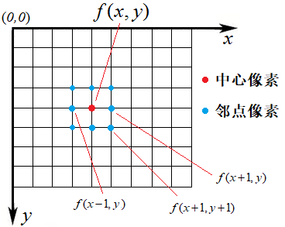
待处理灰度图像如下：
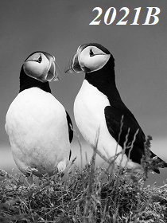

图像坐标示意图

对图像进行边缘检测处理，处理模板如下：
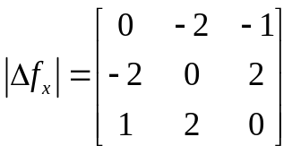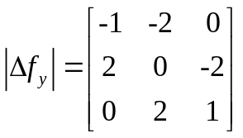
对应数学表达式：
总梯度幅度
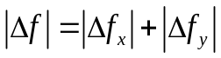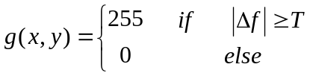
要求：① 在子程序EdgeImageSub.asm中用C55xx汇编语言编写处理算法。
② 读灰度图像库函数为Read_Grey_Image()，图像大小在图像文件名2021B_210_280_GreyCCS中说明。
③ 注意事项：
- 为防止图像边界溢出，处理点(x,y)坐标从(1,1)开始，到
（ImageWidth-2，ImageHeight-2）结束（舍弃第一行和最后一行及第一列和最后一列）。
- 工程文件中有两个图像缓冲区buffer_org和buffer_grey，可以从buffer_org中读取图像数据，处理结果存放 buffer_grey中。
④ 仅提交EdgeImageSub.asm子程序，改文件名为：学号_姓名.asm。
⑤ 实验报告电子文档格式统一为WORD，关键程序行必须要有注解，考核实验报告文件名为：学号_姓名.doc，第17周（1月2日）之前发到slzhang@seu.edu.cn。
⑥ 评分标准：程序的流程、运行效率、规范性、处理结果、实验报告。

文件上传方法：
① 将EdgeImageSub.asm文件拷贝到桌面，改文件名为：学号_姓名.asm
② 进苏亚星主页(鼠标走到屏幕上方)→文件提交→
→选择提交文件→添加→开始

